2015-2016学年高三年级第二次月考
生 物 试 卷
考试时间：100分钟 满分：100分 出卷人：王玺
- 选择题：每题只有一个正确答案，共30题，每题2分共60分。
1.下列关于真核生物和原核生物的说法正确的是（ ）
A．衣藻进行光合作用的场所是叶绿体
B．青霉菌的拟核区是一个大型环状DNA分子
C．真核细胞中，DNA的复制发生在细胞核中
D．用高倍显微镜观察一个正常生活的细胞，发现没有叶绿体，则该细胞一定不是植物细胞
2.下图甲是人的红细胞长时间处在不同浓度的NaCl溶液中，红细胞的体积(V)与初始体积(V₀)之比的变化曲线；图乙是某植物细胞在一定浓度的NaCl溶液中细胞失水量的变化情况。下列分析正确的是 ( )
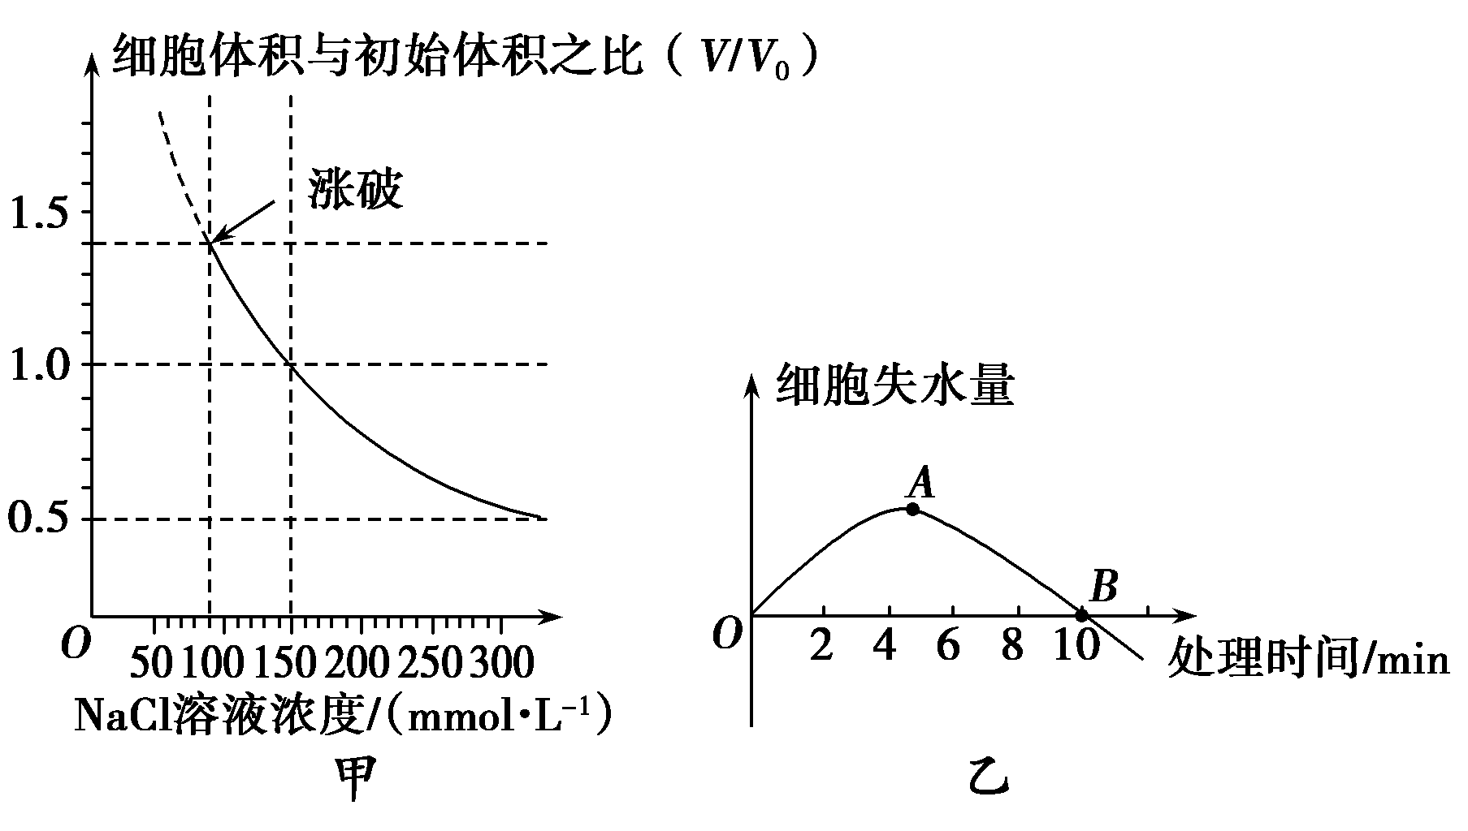
A．从图甲可见250 mmol·L^{－1}NaCl溶液会影响人红细胞的代谢
B．图乙中植物细胞体积的变化是先减小后增大
C．图乙中A点细胞失水量最大，此时细胞吸水能力最小
D．人的红细胞长时间处在300 mmol·L^{－1}NaCl溶液中可能死亡，乙图中的处理时间内细胞最后无生物活性
3.下列有关细胞膜结构或功能的分析正确的是( )
A．膜中多糖的水解产物能与斐林试剂生成砖红色沉淀，说明膜中多糖的单体是葡萄糖
B．在生物体的不同细胞中，细胞膜功能的多种多样，决定了细胞膜结构的多种多样
C．由于膜对Na＋通过具有选择性，所以在细胞膜上帮助Na＋跨膜的蛋白质只有一种
D．细胞膜的选择透过性既与磷脂分子和水的亲疏有关，又与膜上蛋白质的种类和结构有关
4.下列有关生物体内特殊蛋白质的叙述正确的是( )
A．细胞膜上的载体蛋白对某些物质出入细胞具有运输作用
B．抗体主要分布在血清中，其化学本质为糖蛋白
C．酶的化学本质是蛋白质，只对细胞内的化学反应具有催化作用
D．突触后膜上的蛋白质受体能够识别神经递质，识别后即被降解，不再识别其他神经递质
5.如图为人体细胞的分裂、分化、衰老和凋亡过程的示意图，图中①～⑥为各个时期的细胞，a～c表示细胞所进行的生理过程。据图分析，下列叙述正确的是( )
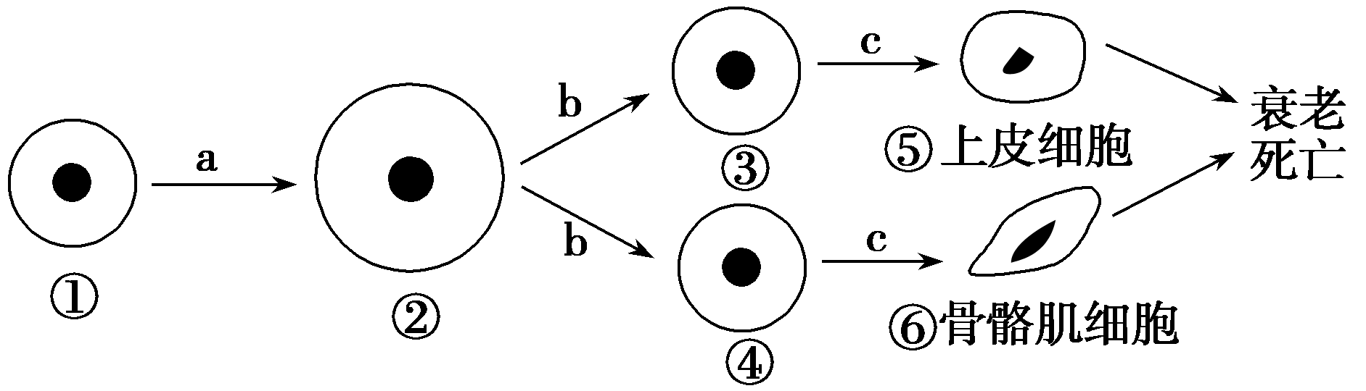

A．⑤与⑥的基因型相同，蛋白质的种类也相同
B．细胞的衰老与凋亡就会引起人体衰老与死亡
C．⑤⑥已失去分裂能力，细胞内遗传信息的流动方向为DNA→RNA→蛋白质
D．与①相比，②的表面积与体积的比值大，与外界环境进行物质交换的能力强
6.下列对人体细胞生命历程的描述，正确的是( )
A．细胞生长：细胞体积增大，核糖体数量增加，染色体复制加快
B．细胞分化：细胞形态改变，遗传物质发生变异，功能趋向专门化
C．细胞衰老：细胞核体积变小，细胞膜通透性增大，色素积累增多
D．细胞凋亡：特定基因表达，合成新的蛋白质，细胞自动结束生命
7.下列关于蛙胚胎发育过程的叙述，正确的是( )
A．通过细胞分裂不断增加细胞数量，并在一定时期发生细胞分化
B．胚胎发育过程中细胞不断分裂，但不发生凋亡
C．随着细胞分裂次数的增加，蛙胚的有机物总量不断增加
D．发育过程中蛙胚从环境中获得的氧气和营养物质逐渐增加
8.哺乳动物红细胞的部分生命历程如下图所示，图中除成熟红细胞外，其余细胞中均有核基因转录的RNA。下列叙述错误的是( )
…―→――→――→―→凋亡
A．成熟红细胞在细胞呼吸过程中不产生二氧化碳
B．网织红细胞仍然能够合成核基因编码的蛋白质
C．造血干细胞与幼红细胞中基因的执行情况不同
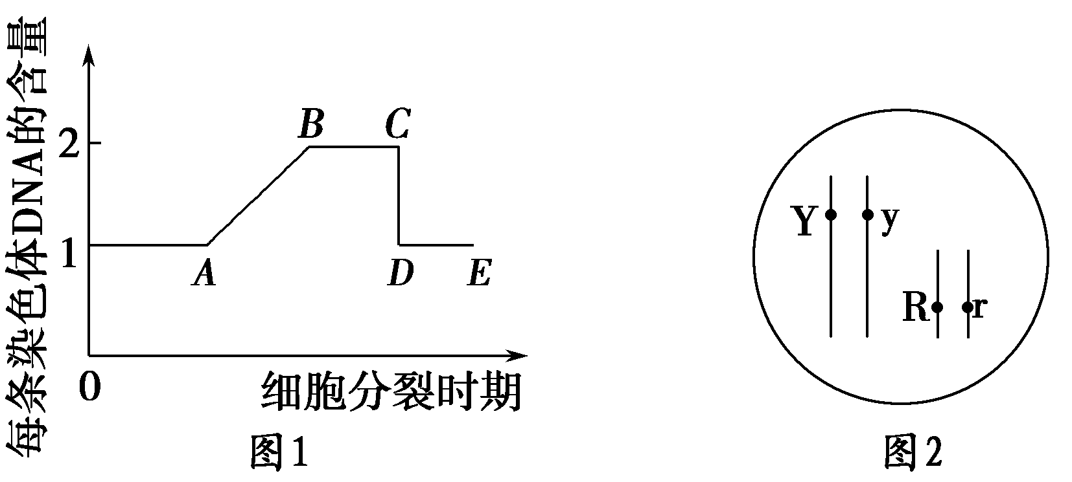
D．成熟红细胞衰老后控制其凋亡的基因开始表达
9.拟南芥(2N＝10)是一种生物研究应用很广泛的模式植物，被誉为“植物中的果蝇”。下图1表示拟南芥细胞分裂过程中每条染色体DNA含量的变化；图2表示该拟南芥的两对等位基因(Y与y，R与r)的分布示意图。下列叙述正确的是 ( )
A．图1中CD段的细胞处于减数第一次分裂后期
B．图1中DE段产生的每个子细胞含有10条染色体
C．若图2表示一个原始生殖细胞，则经减数分裂产生YR、yr、Yr、yR四种精子
D．图2中同源染色体分离、非同源染色体自由组合可发生在图1中BC段
10.动物与植物细胞有丝分裂的相同点是 ( )
A．前期纺锤体的形成方式 B．中期染色体排列在细胞板上
C．末期细胞质的分裂方式 D．染色体复制后平均分配
11.实验者利用基因工程技术将某抗旱植株的高抗旱基因R成功转入到一抗旱能力弱的植株品种的染色体上，并得到如图所示的三种类型。下列说法中不正确的是( )
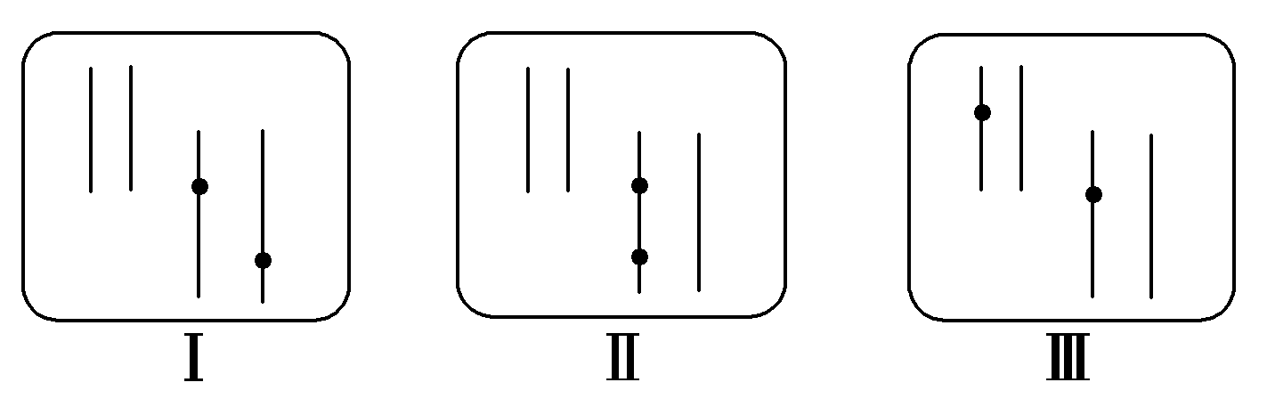
A．若自交产生的后代中高抗旱性植株所占比例为75%，则目的基因的整合位点属于图中的Ⅲ类型
B．Ⅰ和Ⅱ杂交产生的后代中高抗旱性植株所占比例为100%
C．Ⅱ和Ⅲ杂交产生的后代中高抗旱性植株所占比例为7/8
D．Ⅰ和Ⅲ杂交产生的后代中高抗旱性植株所占比例为100%
12.一对夫妇的子代患遗传病甲的概率是a，不患遗传病甲的概率是b；患遗传病乙的概率是c，不患遗传病乙的概率是d。那么下列表示这对夫妇生出只患甲、乙两种遗传病之一的孩子的概率的表达式正确的有几个( )
① ad+be ② 1-ac-bd ③ a+c-2ac ④ b+d-2bd
A. 1个 B. 2个 C .3个 D. 4个

13.依次解决①～④中的遗传问题可采用的方法是( )
①鉴定一只白羊是否是纯种 ②在一对相对性状中区分显隐性 ③不断提高小麦抗病品种的纯度 ④检验杂种F₁基因型
A．杂交、自交、测交、测交 B．测交、杂交、自交、测交
C．杂交、测交、杂交、自交 D．杂交、杂交、杂交、测交
14.某单子叶植物的非糯性(A)对糯性(a)为显性，抗病(T)对染病(t)为显性，花粉粒长形(D)对圆形(d)为显性，三对等位基因位于三对同源染色体上，非糯性花粉遇碘液变蓝，糯性花粉遇碘液变棕色。现有四种纯合子基因型分别为：①AATTdd、②AAttDD、③AAttdd、④aattdd。则下列说法正确的是( )
A．若采用花粉鉴定法验证基因的分离定律，应该用①和③杂交所得F₁代的花粉
B．若采用花粉鉴定法验证基因的自由组合定律，可以观察①和②杂交所得F₁代的花粉
C．若培育糯性抗病优良品种，应选用①和④亲本杂交
D．将②和④杂交后所得的F₁的花粉涂在载玻片上，加碘液染色后，均为蓝色
- 人类的肤色由A/a、B/b、E/e三对等位基因共同控制，A/a、B/b、E/e位于三对同源染色体上。AABBEE为黑色，aabbee为白色，其他性状与基因型的关系如图所示，即肤色深浅与显性基因个数有关，如基因型为AaBbEe、AABbee与aaBbEE等与含任何三个显性基因的肤色一样。
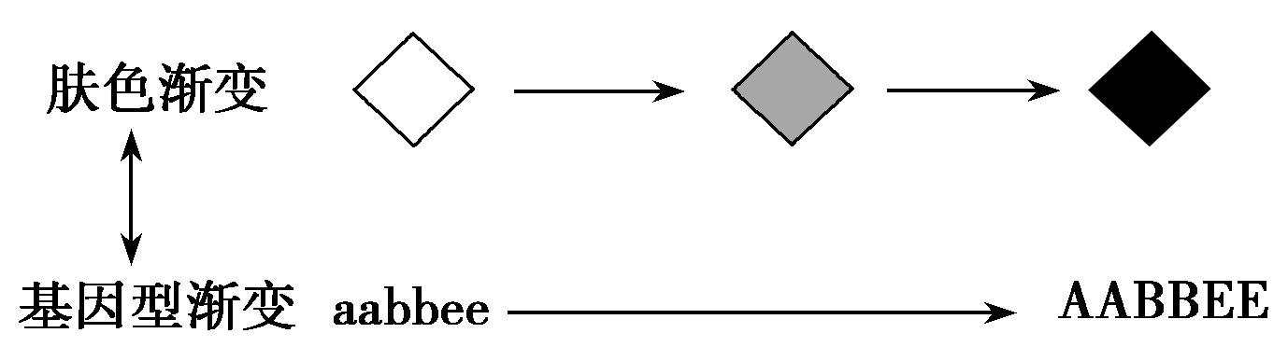
若双方均含3个显性基因的杂合体婚配(AaBbEe×AaBbEe)，则子代肤色的基因型和表现型的种类分别为( )
A．27,7 B．16,9 C．27,9 D．16,7
16.果蝇身体褐色对黄色(bb)为显性(为常染色体遗传)，但是含B基因的品系如果在幼虫发育成成虫的这段时间内用含有银盐的食物饲养，长成的成体也为黄色，称为“表型模拟”。“表型模拟”是由环境造成的类似于某些基因型所产生的表现型。现有一只黄色雌果蝇，请你通过一次杂交实验判断其是属于纯合bb，还是属于“表型模拟”。正确的设计思路有( )
①与其杂交的雄果蝇可以是正常发育(不含有银盐的食物饲养)的黄色果蝇 ②与其杂交的雄果蝇可以是用含有银盐的食物饲养发育得到的黄色果蝇 ③其子代用不含有银盐的食物饲养 ④其子代用含有银盐的食物饲养 ⑤观察并统计子代体色这种表现型
A．①④⑤ B．②③⑤ C．①③⑤ D．②④⑤
17.下列有关细胞分裂的叙述正确的是( )
A．洋葱根尖细胞内有12对同源染色体，则其分裂时可形成12个四分体
B．某细胞在减数分裂后期有16条染色体，正常情况下，该生物体的体细胞中至少有8条形态、大小不完全相同的染色体
C．一个基因组成为AaX^{B}Y的精原细胞产生了一个基因组成为AAX^{B}的精子，则另三个精子的基因组成为aaX^{B}、Y、Y
D．减数第一次分裂，非同源染色体自由组合，所有非等位基因之间发生自由组合
18.如果将果蝇精巢中某个细胞的一条染色体的DNA进行标记，然后该细胞进行了某种细胞分裂，形成的子细胞中有的无放射性，则该细胞进行的细胞分裂方式及分裂过程中发生的变化是(假设染色体发生了正常的平均分配)( )
A．有丝分裂，在分裂间期发生了基因突变
B．有丝分裂，在细胞分裂前期由细胞两极发出星射线形成纺锤体
C．减数分裂，在减数第一次分裂后期发生了同源染色体分离
D．减数分裂，在减数第一次分裂后期发生了着丝点的分裂
19.进行染色体组成分析时，发现某人的染色体组成为44＋XXY，该病人的亲代在形成配子时，不可能出现的情况是( )
A．次级精母细胞分裂的后期，两条性染色体移向一侧
B．次级卵母细胞分裂的后期，两条性染色体移向一侧
C．初级精母细胞分裂的后期，两条性染色体移向一侧
D．初级卵母细胞分裂的后期，两条性染色体移向一侧

20.下图为某动物精原细胞(染色体数为2n，核DNA数目为2a)分裂的示意图，图中标明了部分染色体上的基因，①③细胞处于染色体着丝点(粒)向两极移动的时期。下列叙述正确的是( )
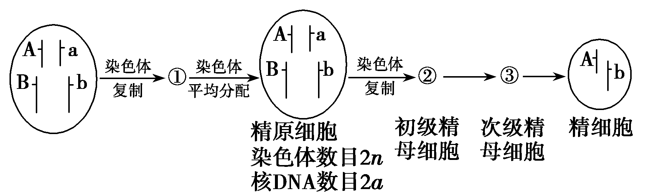
A．①中有同源染色体，染色体数目为2n，核DNA数目为4a
B．③中无同源染色体，染色体数目为2n，核DNA数目为2a
C．正常情况下，基因A与a、B与b分离发生在细胞①和②中
D．与图中精细胞同时产生的另外3个精细胞的基因型是aB、ab、AB
21.细胞分裂是生物体一项重要的生命活动，是生物体生长、发育、繁殖和遗传的基础。下列关于二倍体生物细胞分裂的叙述，不正确的是( )
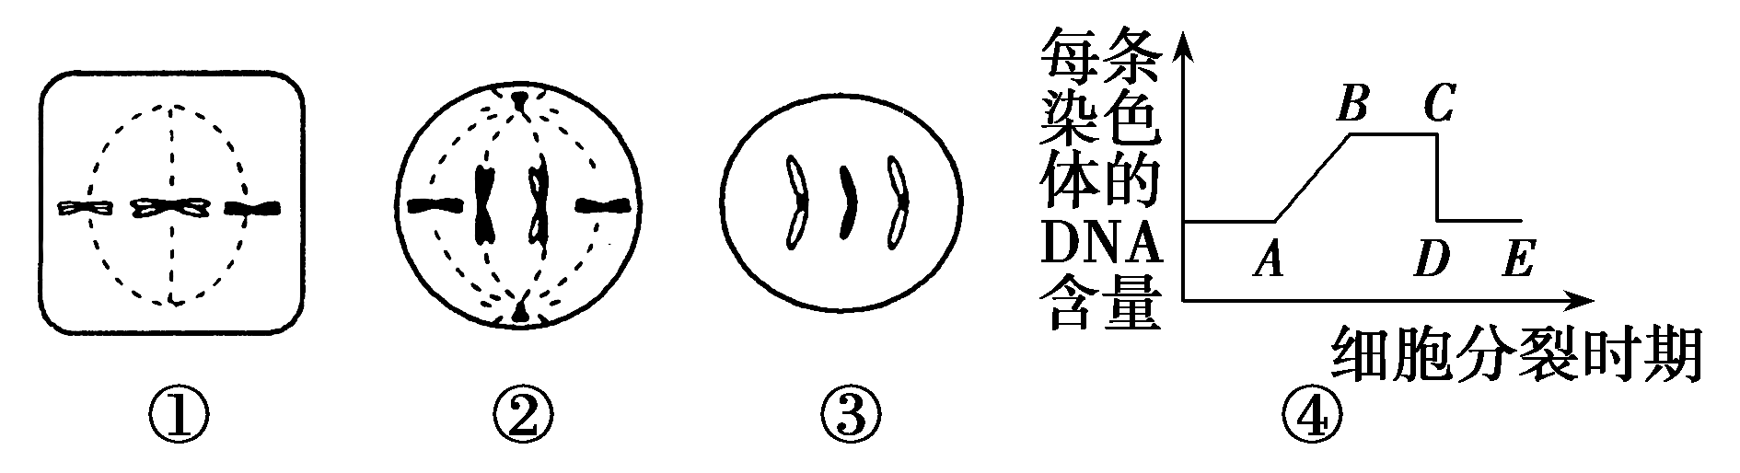
A．图中②属于有丝分裂图像，①和③属于减数分裂图像
B．图②所代表生物的体细胞含4条染色体，通常情况下它的一个精原细胞产生的配子有4种染色体组成
C．若图③是某动物体内的一个细胞，在分裂形成此细胞的过程中，细胞内可形成3个四分体
D．图④可以代表有丝分裂或减数分裂过程中相关物质的变化规律，且①②位于图④的BC段
22.果蝇红眼对白眼为显性，控制这对性状的基因位于X染色体。果蝇缺失1条Ⅳ号染色体仍能正常生存和繁殖，缺失2条则致死。一对都缺失1条Ⅳ号染色体的红眼果蝇杂交(亲本雌果蝇为杂合子)，F₁中( )
A．白眼雄果蝇占1/2 B．红眼雌果蝇占1/4
C．染色体数正常的红眼果蝇占1/4 D．缺失1条Ⅳ号染色体的白眼果蝇占1/4
23.鸡的性别决定方式属于ZW型，现有一只纯种雌性芦花鸡(ZW)与一只纯种雄性非芦花鸡(ZZ)交配多次，F₁中雄性均表现为芦花，雌性均表现为非芦花。相关叙述错误的是( )
A．控制芦花和非芦花性状的基因在Z染色体上
B．自然界中芦花雄鸡的比例比芦花雌鸡的大
C．F₁自由交配，F₂雌、雄鸡中芦花鸡比例不同
D．F₂中的芦花鸡交配，产生的F₃中芦花鸡占3/4
24.一只雌鼠的一条染色体上某基因发生突变，使野生型变为突变型。该鼠与野生型鼠杂交，F₁的雌雄鼠中均既有野生型，又有突变型。假如仅通过一次杂交实验必须鉴别突变基因是在常染色体上还是在X染色体上，F₁的杂交组合最好选择( )
A．野生型(雌)×突变型(雄) B．野生型(雄)×突变型(雌)
C．野生型(雌)×野生型(雄) D．突变型(雌)×突变型(雄)
25.某同学养了一只黄底黑斑猫。宠物医生告诉他，猫的性别决定方式为XY型(XX为雌性，XY为雄性)；猫的毛色基因B、b位于X染色体上，B控制黑毛性状，b控制黄毛性状，B和b同时存在时毛色表现为黄底黑斑。若该同学选择一只黄猫与自己养的黄底黑斑猫配种，产下的小猫毛色和性别可能是( )
A．黄底黑斑雌猫、黄色雌猫或雄猫、黑色雄猫 B.黄底黑斑雌猫或雄猫
C.．黑色雌猫、黄色雌猫或雄猫 D．黄底黑斑雌猫或雄猫、黄色雄猫
26.猫是XY型性别决定的二倍体生物，当猫细胞中存在两条或两条以上X染色体时，只有一条X染色体上的基因能表达，其余X染色体高度螺旋化失活成为巴氏小体，如图所示。则相关说法不正确的是( )
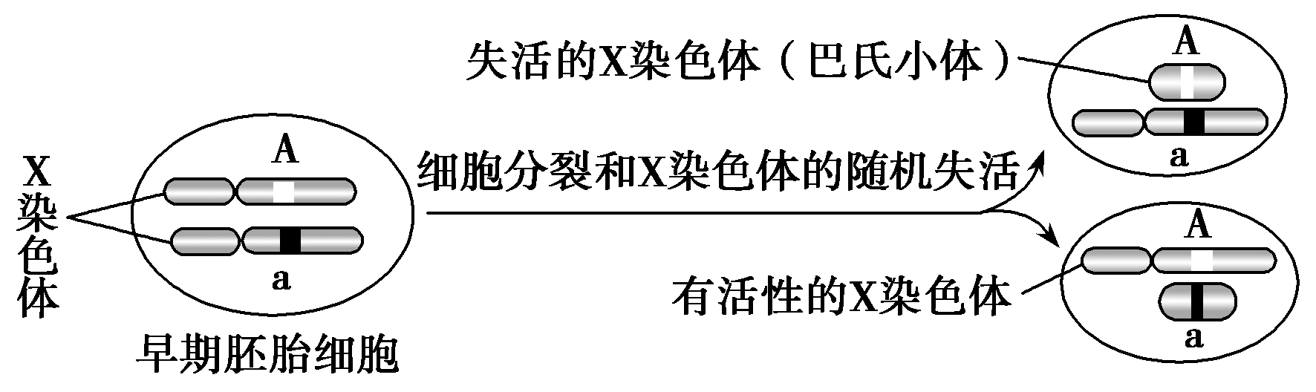
A．可以使用龙胆紫或醋酸洋红液对巴氏小体进行染色
B．通过观察体细胞中是否有巴氏小体能区分正常猫的性别
C．体细胞中含有2个巴氏小体的雌猫的性染色体组成为XXX
D．巴氏小体上的基因不能表达的原因主要是翻译过程受阻
27.果蝇是XY型性别决定的生物，正常雄性和雌性果蝇的体细胞中分别含有XY、XX性染色体。但果蝇种群中偶尔也会出现性染色体异常的种类，如表所示是性染色体异常果蝇的性别、育性情况。下列相关说法不正确的是( )
 | XXY | XXX | XYY | YY | OY | XO
性别 | 雌性 |  | 雄性 |  |  | 雄性
育性 | 可育 | 死亡 | 可育 | 死亡 | 死亡 | 不育
A.表中结果显示果蝇性染色体的组成类型会影响果蝇的性别
B．X^{r}X^{r}Y与X^{R}Y的个体杂交后代中最多出现3种可育基因型的个体
C．性染色体异常果蝇出现的原因是染色体数目的变异
D．果蝇种群中可育的雄果蝇的性染色体组成有两种类型
28.某动物精原细胞在减数分裂过程中形成了5个四分体，则其减数第二次分裂后期的次级精母细胞中染色体数、染色单体数和DNA分子数依次为( )
A．5、10、5 B．5、0、5 C．10、20、20 D．10、0、10
29.下列关于染色单体的叙述，正确的一项是（ ）
A、交叉互换发生在姐妹染色单体之间 B、姐妹染色单体在减数第一次分裂后期分离
C、减数第二次分裂后期姐妹染色单体随着丝点分裂而分开
D、一个染色单体上有一个或两个DNA
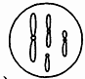
- 下图为某种动物的一个卵细胞染色体组成示意图，下列分析错误的是
A．该细胞中的染色体可以看成一个染色体组
B．该种动物的体细胞中含有4对同源染色体
C．该动物的一个体细胞在有丝分裂中期含有8个DNA分子
D．该动物的一个原始生殖细胞进行减数分裂时，能形成4个四分体

二、非选择题（共40分）
31.（除标注外，每空1分 ，共10分）下表是某运动员在运动时血液中乳酸浓度的变化情况。请回答下列问题。
时间/min | 0 | 5 | 10 | 15 | 20 | 25 | 30 | 35 | 40 | 45 | 50 | 55 | 60
 | 5 | 5 | 5 | 38 | 71 | 90 | 82 | 61 | 39 | 35 | 26 | 23 | 20
(1)从表中数据可以看出，运动员的无氧呼吸从第________min时已经明显增强，第________min时血液中乳酸浓度出现下降。
(2)该运动员在剧烈运动过程中，细胞内产生ATP的场所有______________。（2分）细胞间隙中的ATP在有关酶的作用下，3个磷酸基团逐个脱离下来，最后剩下的是________。
(3)植物叶肉细胞产生ATP场所的具体部位有_________________________。（4分）
(4)呼吸熵是指生物体在同一时间内，呼吸作用所释放的CO₂和吸收O₂的分子数之比。该运动员在剧烈运动时，若分解的有机物全是糖类，则图中可以正确反映呼吸熵随时间变化曲线的是________。
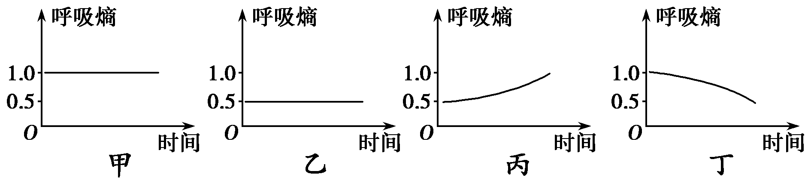
32. (每空1分， 共10分)下图1表示基因型为AaBb的某高等雌性动物处于细胞分裂不同时期的图像，图2表示该动物细胞分裂的不同时期染色体数目变化曲线，图3表示该动物形成生殖细胞的过程图解，图4表示某细胞中染色体与基因的位置关系。请据图分析回答问题：
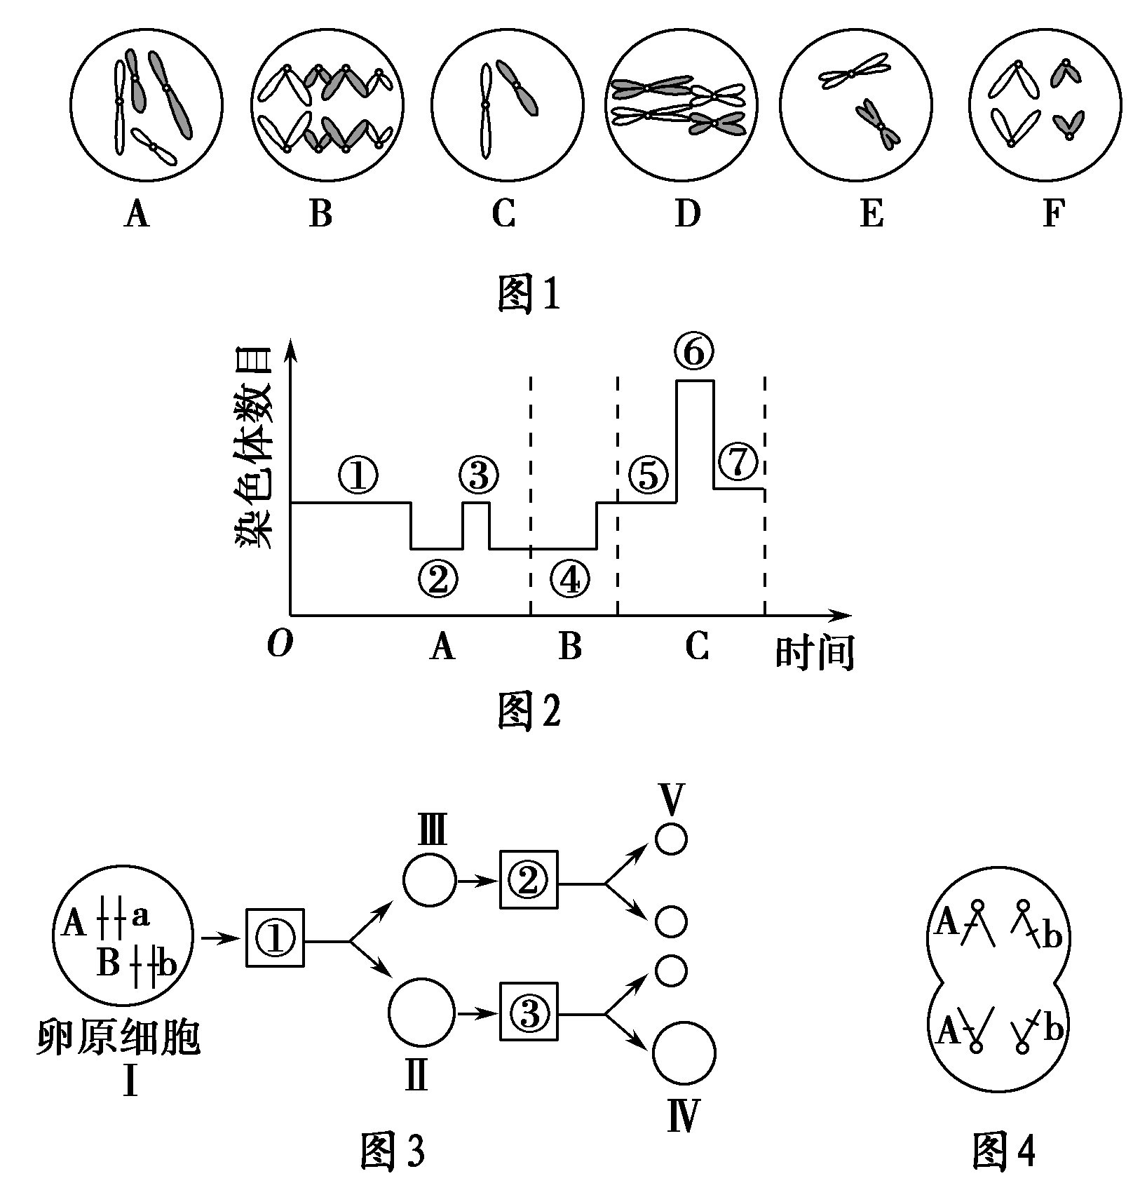
(1)在不考虑变异的情况下，图1中含有等位基因的细胞有________。图1中含有四分体的细胞有________。
(2)图1中B、E细胞各含有________、________条染色体。其中E细胞所处的分裂时期属于图2中的________(填标号)阶段。
(3)在细胞分裂过程中，细胞中染色体数暂时加倍处在图2中的________(填标号)阶段。图1中属于有丝分裂的是________ 。（用图中标号表示）
(4)图1中不含姐妹染色单体的细胞是________。
(5)图4对应于图3中的细胞________(填“①”、“②”或“③”)。细胞Ⅳ的基因组成是________。

33.（每空1分，共10分）图1为某家族两种单基因遗传病的系谱图（这两种遗传病分别由位于常染色体上的基因A/a及X染色体上的基因B/b控制），图2表示5号个体生殖腺中某个细胞的连续分裂示意图。请回答：
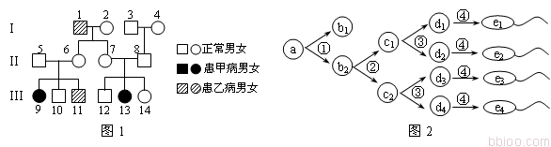

（1）甲病的致病基因位于______________染色体上，12号个体的X染色体来自于第I代的______________号个体。
（2）9号个体的基因型是______________、______________。14号个体是纯合体的概率是______________ （用分数表示）。
（3）图2中细胞c1的名称是______________。正常情况下，细胞d1和d4中的染色体数目是否相同？______________。
（4）子细胞中染色体数目的减半是通过图2的______________（填图中数字）过程实现的。若细胞e1和e2的基因组成并不完全相同，其原因可能是发生了______________、 ______________。
34、（每空1分，共10分）紫罗兰花瓣形态的单瓣和重瓣是由一对等位基因（B、b）控制的相对性状，自然界中紫罗兰大多为单瓣花，偶见更美丽的重瓣花。研究人员做了如下研究：
（1）让单瓣紫罗兰自交得F1，再从F1中选择单瓣紫罗兰继续自交得F2，如此自交多代，发现每一代中总会出现约50%的单瓣紫罗兰和50%重瓣紫罗兰，所有的重瓣紫罗兰都不育（雌、雄蕊发育不完善）。过程如下图所示：

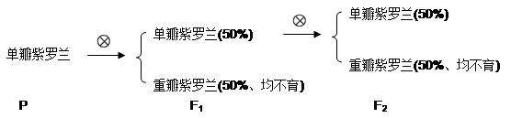

（1）根据上述实验结果推测：紫罗兰花瓣单瓣和重瓣的遗传遵循_________定律，________为显性性状。
（2）取上面实验中F1的单瓣紫罗兰花粉进行离体培养，获得单倍体幼苗，继续用秋水仙素处理，获得植株只表现为重瓣，说明：亲代单瓣紫罗兰中含有______基因的花粉不育，而含有_______基因的花粉可育。
（3）研究发现，引起某种配子不育是由于等位基因（B、b）所在的染色体发生部分缺失造成的（B基因和b基因不缺失）。
①综合上述实验推断：染色体缺失的________配子可育，而染色体缺失的_________配子不育。
②若B、b表示基因位于正常染色体上，B-、b- 表示该基因所在染色体发生部分缺失，F1单瓣紫罗兰产生的雌配子基因型及其比例是___________，产生的雄配子基因型及其比例是___________。
（4）现有基因型分别为BB、Bb、bb、B_ b、bb_ 等5种紫罗兰，欲通过实验进一步验证（3）中的推断，需选择基因型为______________的亲本组合进行______________实验。

高三年级第二次月考 生物答案
1. A 衣藻为真核植物
2. A 图甲中，250 mmol·L^{－1}NaCl溶液中红细胞体积与初始体积之比小于1，说明红细胞失水皱缩了，会影响红细胞的代谢，A正确。图乙中植物细胞失水量先变大后变小，之后表现为吸水，故植物细胞原生质体体积先变小后变大，植物细胞由于细胞壁保护，细胞体积几乎不变，B错误。图乙中，A点植物细胞失水量最多，此时细胞吸水能力最高，C错误。人红细胞长时间处于300 mmol·L^{－1}NaCl溶液中会使细胞失水过多而死亡，但图乙细胞在处理时间内细胞先失水后吸水，说明细胞原生质层具有选择透过性，细胞一直具有活性
3. D 具有还原性的糖都能够与斐林试剂发生颜色反应；在不同的细胞中，组成细胞膜的蛋白质种类不同，决定了细胞膜功能的多样性；细胞膜上帮助Na＋跨膜运输的蛋白质不止一种。
4. A 协助扩散和主动运输都需要载体，这些载体蛋白就分布在细胞膜上，A项正确。抗体的化学本质是蛋白质，B项错误。酶绝大多数是蛋白质，少数是RNA，C项错误。突触后膜上的蛋白质受体能与神经递质特异性结合，发挥识别作用后并不被降解，D项错误。
5. C 据图分析，⑤和⑥细胞是由同一个细胞①分裂、分化而来的，细胞分化过程中基因选择性表达，所以⑤和⑥细胞的核基因相同，而蛋白质不完全相同；对于多细胞生物体来说细胞衰老不等同于个体的衰老，在幼小个体中同样存在着衰老的细胞；②细胞相对于①来说，体积相对增大，其表面积和体积的比值小，与外界环境进行物质交换的能力减弱。
6. D 染色体复制发生在细胞分裂过程中，不是发生在细胞生长过程中，A错误；细胞分化的机理是基因选择性表达的结果，遗传物质不改变，B错误；细胞衰老是细胞核体积变大，细胞膜通透性减小，色素积累增多，C错误。
7. A 细胞分裂可以使胚胎中细胞数量增加，在原肠胚期通过细胞分化出现三个胚层，A项正确；胚胎发育的过程既发生细胞的分裂和分化，又发生细胞的凋亡，B项错误；在蛙的胚胎发育时期，蛙的胚胎细胞不能从外界获取营养物质，而自身营养物质在代谢的过程中不断消耗，故有机物总量会减少，C、D项错误。
8. D 本题考查细胞呼吸、细胞分化、细胞凋亡等基础知识。哺乳动物成熟红细胞无线粒体，只能通过无氧呼吸获得能量，因此呼吸过程中的产物是乳酸；由于网织红细胞含有核基因转录的RNA，因此能通过翻译合成核基因编码的蛋白质；造血干细胞与幼红细胞之间形态、结构和功能的稳定性差异是细胞分化的结果，细胞分化的本质是基因的选择性表达；因为成熟红细胞无核基因转录的RNA，因此红细胞成熟前控制其凋亡的基因已经开始表达。
9. D 图1中CD段是着丝点断裂、姐妹染色单体分离的结果，此时细胞处于减数第二次分裂后期或者有丝分裂的后期，A错误；由于图1既可以表示减数分裂也可以表示有丝分裂，故DE段产生的子细胞中含有10条或者5条染色体，B错误；根据减数分裂的特点可以确定，一个原始生殖细胞减数分裂形成两种、四个配子，C错误；图2中同源染色体分离、非同源染色体的自由组合发生在减数第一次分裂后期，位于图1中的BC段，D正确。
10. D 动物细胞的有丝分裂的纺锤丝由中心粒发出的星状射线形成，植物细胞的有丝分裂的纺锤丝由细胞的两极发出形成，A错误；中期染色体排列在细胞中间的赤道板上，B错误；动物细胞的有丝分裂的末期细胞质向内凹陷缢裂为两个子细胞，植物细胞的有丝分裂的末期形成细胞板进而形成细胞壁，细胞一分为二，C错误；染色体均等分配到两个子细胞中，D正确。
11. A Ⅲ的两个R基因分别位于两条非同源染色体上，其基因型可以表示为R₁r₁R₂r₂，该个体自交，后代中只要含有一个R基因(R₁或R₂)就表现为高抗旱性，后代中高抗旱性植株占15/16；Ⅰ产生的配子中都有R基因，因此，它与Ⅱ杂交产生的后代中高抗旱性植株所占比例为100%；Ⅲ的基因型可以表示为R₁r₁R₂r₂，可以产生四种配子，与Ⅱ杂交，后代中高抗旱性植株所占比例为1－1/4×1/2＝7/8。
12. D
13. B 本题考查各种交配方式及应用。鉴定某生物是否是纯种，对于植物来说可以采用自交或测交的方法，其中自交是最简便的方法，对于动物来说则只能用测交的方法。要区分一对相对性状的显隐性关系，可以让生物进行杂交，有两种情况可以作出判断，若是两个相同性状的生物个体杂交，后代出现了性状分离，则亲本的性状为显性性状；若是不同性状的生物个体杂交，后代只出现一种性状，则出现的性状为显性性状。不断地自交可以明显提高生物品种的纯度。测交的重要意义是可以鉴定显性个体的基因型。
14. C 采用花粉鉴定法验证遗传的基本规律，必须是可以在显微镜下观察出来的性状，即非糯性(A)和糯性(a)，花粉粒长形(D)和圆形(d)。①和③杂交所得F₁代的花粉只有抗病(T)和染病(t)不同，显微镜下观察不到，A错误；若采用花粉鉴定法验证基因的自由组合定律，则应该选择②④组合，观察F₁代的花粉，B错误；将②和④杂交后所得的F₁(Aa)的花粉涂在载玻片上，加碘液染色后，一半花粉为蓝色，一半花粉为棕色，D错误。
15. A AaBbEe与AaBbEe婚配，子代基因型种类有3×3×3＝27种，其中显性基因个数分别有6个、5个、4个、3个、2个、1个、0个，共有7种表现型。
16. C 该雌果蝇基因型可能是bb或B_，与其杂交的雄果蝇必须是用不含有银盐的食物饲养的黄色果蝇(基因型为bb)，杂交子代用不含有银盐的食物饲养。若子代中全为黄色个体，则该雌果蝇属于纯合bb，若子代中有褐色个体，则该雌果蝇属于“表型模拟”
17. B 洋葱根尖细胞只能进行有丝分裂，细胞内不可能存在四分体，A项错误；某细胞在减数分裂后期有16条染色体，则其体细胞中有16条染色体，B项正确；基因组成为AaX^{B}Y的精原细胞产生了AAX^{B}的精子，原因是在减Ⅱ后期，A和A移向同一极，则另三个精子的基因组成为X^{B}、aY、aY，C项错误；减数第一次分裂后期，位于同源染色体上的等位基因分离，非同源染色体上的非等位基因自由组合，D项错误。
18. C 由DNA分子的半保留复制可知，被标记的染色体经复制形成的两条姐妹染色单体都含有放射性。如果是有丝分裂，则形成的子细胞中都含有放射性；如果是减数分裂，因为在减数第一次分裂后期发生了同源染色体分离，一个次级精母细胞中含放射性，另一个次级精母细胞中不含放射性，由此可以判断该细胞进行的是减数分裂。减数第一次分裂后期不会发生着丝点分裂。
19. A XXY的精卵组合方式可能是X＋XY，也可能是XX＋Y，所以原因可能是卵细胞或精子产生过程发生异常，XX的产生可能是卵细胞产生过程中的减数第一次分裂异常，也可能是减数第二次分裂异常。XY的产生只能是精子产生过程中减数第一次分裂异常。所以次级精母细胞分裂的后期，两条性染色体移向一侧是不可能出现的情况。
20. B ①是有丝分裂的后期，有同源染色体，染色体数目为4n，核DNA数目为4a。③是减数第二次分裂的后期，无同源染色体，染色体数目为2n，核DNA数目为2a。正常情况下基因A与a、B与b分离发生在减数第一次分裂的后期，细胞②中。与图中精细胞同时产生的另外3个精细胞的基因型应该是aB、aB、Ab。
21. B 本题考查有丝分裂过程中有关图像的知识。图②所代表生物的体细胞含4条染色体，通常情况下它的一个精原细胞产生的4个配子有2种染色体组成。
22. C 由题可知，红眼基因和白眼基因都位于X染色体上，若相关基因用Bb表示，则X^{B}X^{b}和X^{B}Y交配后代的基因型为X^{B}X^{B}∶X^{B}X^{b}∶X^{B}Y∶X^{b}Y＝1∶1∶1∶1，亲本中均缺失1条Ⅳ号染色体，因此后代中缺失1条的占1/2，缺失2条的和染色体数目正常的均占1/4，缺失2条的不能存活，因此后代染色体数目正常的占1/3，缺失1条的占2/3。因为后代白眼雄果蝇占1/4，红眼雌果蝇占1/2，则染色体数正常的红眼果蝇占3/4×1/3＝1/4，缺失1条Ⅳ号染色体的白眼果蝇占1/4×2/3＝1/6。
23. C 假设由等位基因B、b控制鸡的芦花和非芦花性状。由题意可知，控制芦花和非芦花性状的基因在Z染色体上，且芦花对非芦花为显性，亲本基因型为Z^{B}W、Z^{b}Z^{b}，A正确；由于雄鸡有两条同型的Z染色体，所以自然界中芦花雄鸡(Z^{B}Z－)的比例比芦花雌鸡的比例大，B正确；F₁中的雌、雄鸡自由交配，杂交组合为Z^{b}W×Z^{B}Z^{b}，F₂雌、雄鸡中芦花鸡所占比例都是1/2，C错误；F₂中芦花鸡(Z^{B}Z^{b}、Z^{B}W)自由交配，F₃中芦花鸡所占比例为3/4，D正确。
24. A 由条件可知，突变型是显性性状，野生型是隐性性状；选择隐性性状的雌鼠与显性性状的雄鼠杂交时，若后代雌鼠全为显性性状，雄鼠全为隐性性状，则该基因位于X染色体上；若后代雌雄鼠中都有显性性状，则该基因位于常染色体上。
25. A 因猫为XY型性别决定方式，控制毛色的基因B、b位于X染色体上，且基因B与b为共显性关系，则黄猫(X^{b}Y)与黄底黑斑猫(X^{B}X^{b})交配，子代应为黄底黑斑雌猫(X^{B}X^{b})∶黄色雌猫(X^{b}X^{b})∶黑色雄猫(X^{B}Y)∶黄色雄猫(X^{b}Y)＝1∶1∶1∶1。故A正确。
26. D 龙胆紫或醋酸洋红液能对染色体进行染色，A项正确；正常雄猫的体细胞中有1条X染色体，因此，细胞中不会有巴氏小体，正常雌猫的体细胞中有2条X染色体，其中有1条失活成为巴氏小体，因此，可以通过观察正常猫的体细胞中是否有巴氏小体来判断猫的性别，B项正确；雌猫体细胞中含有2个巴氏小体，说明该猫的体细胞中含有3条X染色体，其体细胞性染色体组成为XXX，C项正确；高度螺旋化的染色体上的DNA不能解旋，导致基因不能转录形成mRNA，使基因不能表达，D项错误。
27. B 由题表中结果可知果蝇性染色体的组成类型会影响果蝇的性别；X^{r}X^{r}Y的个体可产生四种卵细胞，即X^{r}X^{r}、X^{r}Y、X^{r}、Y，X^{R}Y的个体可产生两种精子，即X^{R}、Y，则它们杂交产生的后代的基因型最多有8种，但XXX型和YY型的后代死亡，因此，后代中最多出现6种可育基因型的个体；果蝇种群中可育的雄果蝇的性染色体组成有XYY、XY两种类型。
28. D 四分体指减数第一次分裂同源染色体联会后每对同源染色体中含有四条姐妹染色单体。据此可判断精原细胞中有5对同源染色体，10条染色单体。次级精母细胞中同源染色体已经分离，染色体数目减半，并且在后期时由于着丝点的分裂，染色单体消失，染色体数目暂时加倍，故本题答案选D。
29. C 交叉互换发生在同源染色体的非姐妹染色单体之间，A错误；姐妹染色单体在减数第二次分裂后期分离，B错误；一个染色单体上有一个DNA，D错误；
30. C 图显示卵细胞的染色体是4条，该动物的体细胞中染色体是8条，在有丝分裂中期，DNA是16个，C错误。
31. (1) 15 30 (2) 细胞质基质、线粒体 腺苷
(3) 细胞质基质、叶绿体类囊体薄膜、线粒体基质、线粒体内膜
（4） 图甲

(1)从表中可以看出，15 min时运动员体内的乳酸含量明显增多，故此时运动员的无氧呼吸已经明显增强；在30 min时运动员体内的乳酸浓度出现下降。(2)人在剧烈运动时，细胞同时进行有氧呼吸和无氧呼吸，所以细胞内产生ATP的场所有细胞质基质和线粒体。(3)若人体细胞分解的有机物全部是糖类，则其在无氧呼吸过程中不产生CO₂，而在有氧呼吸过程中产生的CO₂与消耗的O₂等量，故其呼吸熵始终为1，即图甲所示。

- (1) A B D D (2) 8 2 ②
(3) ③ ⑥ ④ ⑤ ⑥ ⑦
(4) B C F (5) ② aB
(1)同源染色体上含有等位基因，A、B、D三图中含有同源染色体，故其中含有等位基因。(2)染色体的数目等于着丝点的数目。E属于减数第二次分裂前期，与图2中的②处于同一时期。(3)③⑥分别属于减数第二次分裂后期和有丝分裂后期，因着丝点分裂，染色体数目加倍。(4)基因突变一般发生与细胞分裂间期。(5)图4细胞属于减数第二次分裂后期，且细胞均等分裂，故为第一极体在减数第二次分裂后期，对应②。因上面2个极体的基因型为Ab，而卵原细胞基因型为AaBb，故卵细胞和另一极体基因型为aB。

33、（1） 常 2（答“1或2”0分）
（2） aaX^{B}X^{B} aaX^{B}X^{b} 1/6（用百分比表示0分）
（3） 次级精母细胞 相同（或答“是”）
（4） ② 基因突变 交叉互换

解析：(1)由家系图中“父母正常，子女患病”这一特征可判断出两种单基因遗传病均为隐性遗传病。根据9号个体患病而5 号个体正常(或根据13号个体患病而8号个体正常)可判断出甲病的致病基因位于常染色体上，则乙病的致病基因位于X 染色体上。12 号个体的 X 染色体(XB)只能来自于第Ⅱ代的 7 号个体，又因1号个体患有乙病(XbY)，可知12 号个体的X 染色体只能来自于第Ⅰ代的2 号个体。
(2)9号个体患甲病而11号个体患乙病，可知9 号个体的基 因型可能是aaXBXB或 aaXBXb。家系图中1号个体患乙病(XbY)， 13号个体患甲病(aa)，可推知7号个体的基因型为AaXBXb,8号个体的基因型为AaXBY ，则14号个体是纯合体的概率是 1/3×1/2＝1/6。
(3)图2中细胞a 和细胞b 均为精原细胞，细胞c 为 次级精母细胞，细胞d 为精细胞，细胞e 为精子。过程①表示有丝分裂，过程②表示减数第一次分裂，过程③表示减数第二次分裂，过程④表示变形过程。正常情况下，细胞d1 和d4 由同一个精原细胞分裂而来，染色体的数目相同，但染色体的组成不同。
(4)染色体数目的减半发生于减数第一次分裂，即过程②。若细胞e1和e2来自于同一个次级精母细胞，正常情况下应相同，如果不完全相同，其原因可能在DNA 复制时发生基因突变或减数第一次分裂时发生交叉互换。
34、（1）基因分离 单瓣 （2） B（或显性） b（或隐性）
（3）① 雌 雄 ② B-：b=1：1 只有b一种配子
（4）B-b 和Bb 正交和反交
解析：（1）根据题干信息：“紫罗兰花瓣形态的单瓣和重瓣是由一对等位基因（B、b）控制的相对性状”，则遗传时遵循基因分离定律，再根据图文信息单瓣紫罗兰自交得F1中出现性状分离，说明单瓣为显性性状。（2）F1的单瓣紫罗兰自交后代出现性状分离，说明其基因型为Bb，取花粉进行单倍体育种，理论上获得植株BB：bb=1:1，但题干中只表现为重瓣（bb），说明亲代单瓣紫罗兰中含有B基因的花粉不育，而基因b的花粉可育。（3）引起某种配子不育是由于等位基因（B、b）所在的染色体发生部分缺失造成的（B基因和b基因不缺失）。根据花药离体培养实验，B基因的花粉不育，又根据题干单瓣紫罗兰自交自交多代，发现每一代中总会出现约50%的单瓣紫罗兰和50%重瓣紫罗兰，所以可以推断单瓣紫罗兰产生了可正常发育的B基因的雌配子和b基因的雌配子，且二者的比例为1:1，综合上述实验推断，染色体缺失的雌配子可育，而染色体缺失的花粉不育。根据F1的单瓣紫罗兰花粉进行离体培养，获得单倍体幼苗，获得植株只表现为重瓣，可以判断b基因所在的染色体无缺失，B基因在缺失的染色体上，染色体的缺失对产生的雌配子无影响，所以配子基因型及其比例是B_ ：b =1:1，产生的雄配子只有b基因的雄配子，因为B基因在缺失的染色体，产生的雄配子不育。（4）基因型分别为BB、Bb、bb、B_b、bb_等5种紫罗兰，要通过实验验证（3）中的推断，选用的亲本中要有染色体部分缺失的亲本，同时染色体缺失对雌雄配子的育性影响不同，这样正反交结果不同，从而验证（3）中的推断。

